《道德与法治》教师全员培训活动简报
走进星光，润心美行
—记江北区《道德与法治》小学教师全员培训课堂教学实践活动

2018年5月29日下午，在江北区教师进修学院罗茜老师的组织下，我区小学《道德与法治》教师全员培训的学员共70余名，来到星光小学礼嘉校区进行参观学习活动。在三个小时的时间里，大家在星光小学付荣华副校长的带领下，通过看学校环境、听德讲座主题、心理专家讲座等方式，深刻感受到了星光小学丰富的文化教育和鲜明的办学特色，其先进的教育教学管理经验及独特的管理模式，犹如一股春风让人耳目一新，感触颇深。
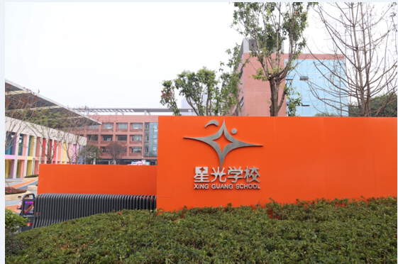
星光学校礼嘉校区开办于2016年9月，校区占地近30亩，现有两个年级12个班，学生共有485人。 学校环境优美，设施一流。沿着星光大道走进校园，树木葱郁、绿草茵茵，看到的、听到的和感受到的，无不充满着和谐的现代教育气息。宽敞的教室、现代化的实验室是学生睿智的摇篮;雄伟的体育馆，开阔的运动场，是孩子们尽情挥洒的舞台;优美的、人文的、儿童化的校园环境，是孩子们成长的乐园。置身星光校园，就像在丰富而细腻的空间中回旋，转眸之间，连廊处、台阶处、庭院处、深邃的窗口处，都是师生快乐的身影。
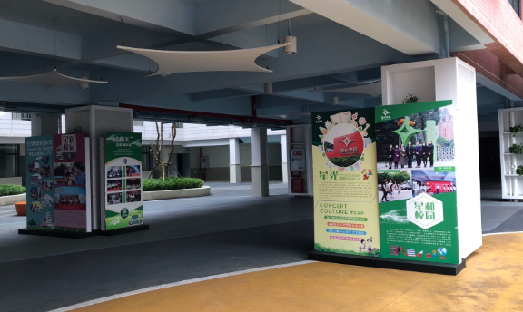
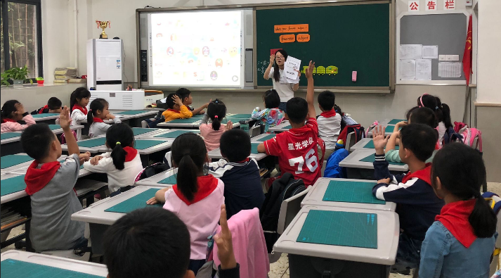
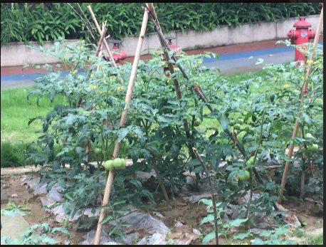
参观完校园，傅校长给学员们开展了“润心美行，寓美丽立德”的主题讲座，向老师们介绍了星光学校的发展历程、教育教学理念、教学特色，傅校长重点向我们阐释了“润心美行”的德育理念，强调以“美”育德，通过“审美过程”来润泽童心，通过“润泽童心”来塑造美好品行，形成学生优良的道德情操和良好的行为习惯。傅校长还向学员们展示了星光的一系列特色活动，那一幕幕精彩的活动瞬间给老师们留下了深刻的印象。
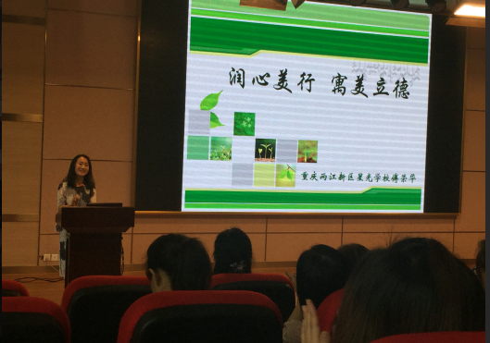
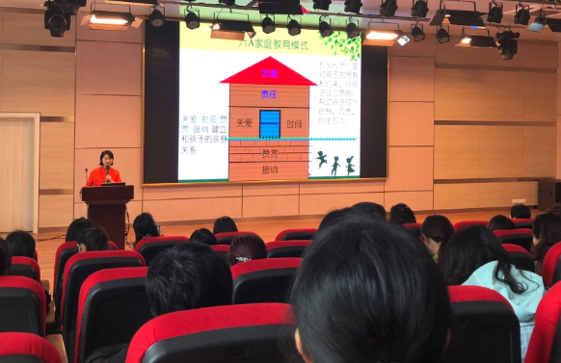
星光小学心理教师蒋华老师也为学员们带来了一场精彩的心理学讲座，她从心理学的角度向我们介绍了星光学校的另一特色。星光学校园建立了一整套心理健康教育的服务系统，关注心理健康，为家长服务，为教师服务，为儿童服务。蒋老师的精彩讲座深得人心，赢得了学员们的阵阵掌声。
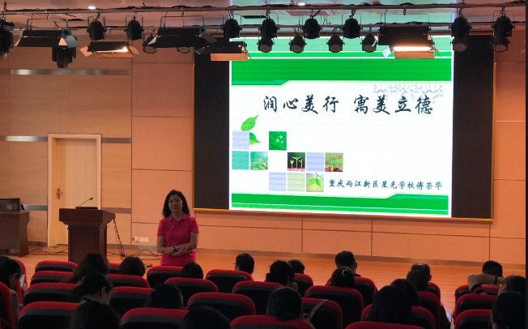
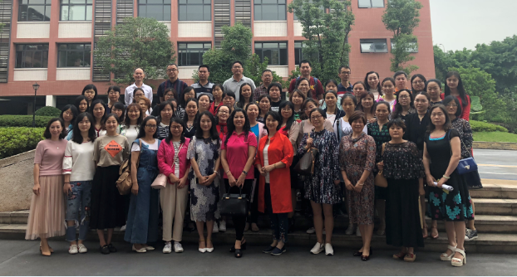
最后，江北区品德学科学员代表代表老师们发言，表达了学员们的心声。罗茜老师总结发言后，全体培训学员和星光小学的老师们亲切合影留念。

蜀都小学朱玉梅报道

2018年5月31日

